目录
一、 手机端操作方法 2
1、下载安装学习通 2
2、新用户注册 2
3、验证单位绑定情况 3
4、学课方法 5
二、 电脑端操作方法 8
1、登录方法 8
2、学课方法 8

- 手机端操作方法
- 下载安装学习通
▶扫描下方二维码下载学习通APP，也可在苹果或安卓的应用市场：搜索“学习通”下载。微信扫描后，如无法下载，点击右上角在浏览器中打开后下载。

- 新用户注册
▶点击【我的】，【登录/注册】页面，选择【新用户注册】。
按照提示输入手机号，获取验证码，并设置密码
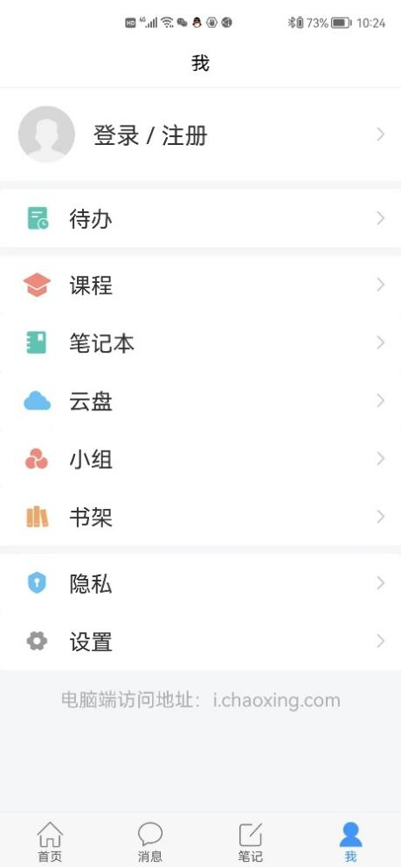 |  | 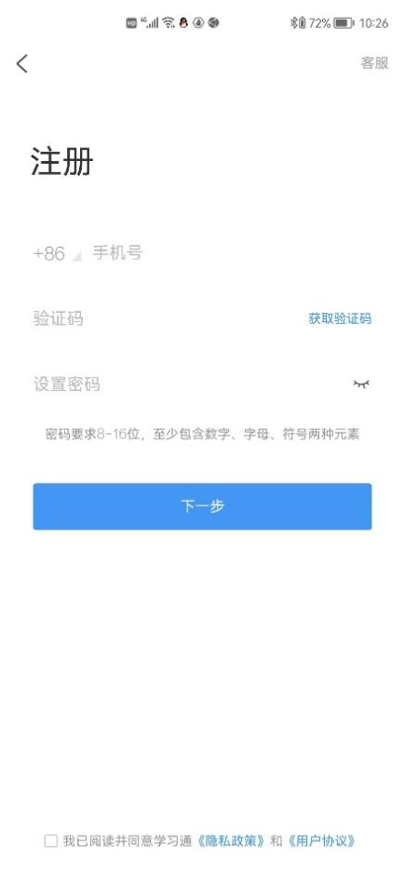

然后点击【下一步】输入您的学校uc码“ 1639 ”的单位id,点击【下一步】进入【信息验证】界面：按照提示输入【学号】【姓名】，点击【验证】登录即可。
  山西大学 | 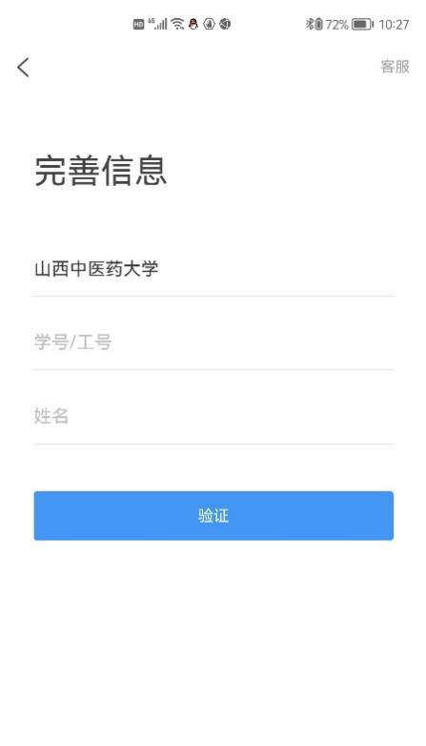  山西大学 | 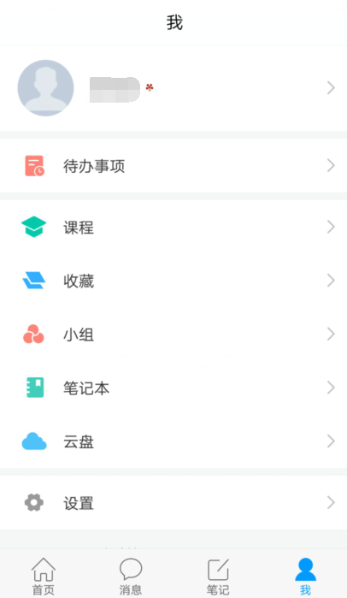
若之前注册过，请使用手机验证码登录。
- 验证单位绑定情况
★登录以后点击【我】进入【账号管理】先查看一下姓名、学号等信息是否正确。
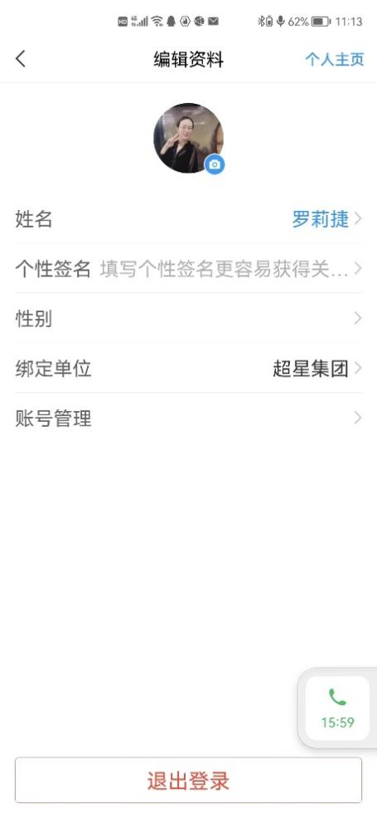

★ 没有学号信息的学生需要进行【单位验证】，进入【绑定单位】-【添加单位】输入
进行认证。没有认证学号学习无效。
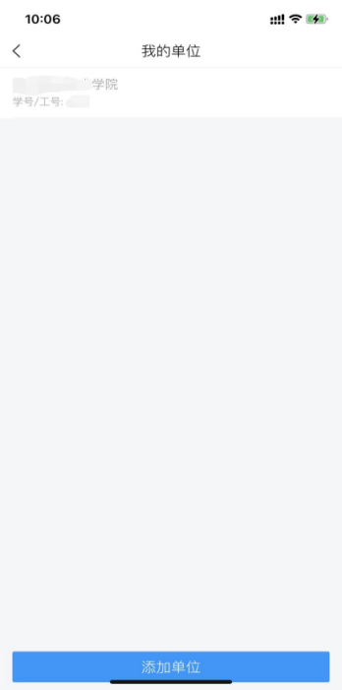 | 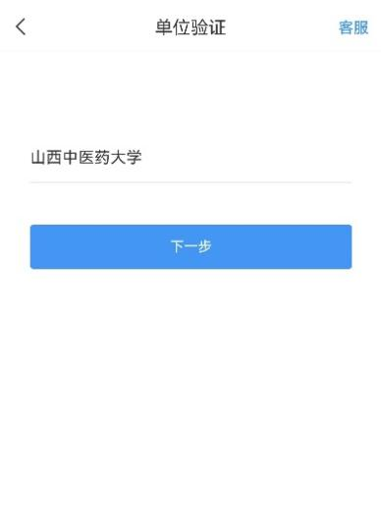  山西大学 | 

如果您之前已经有使用手机号注册过，直接在输入【手机号】的地方输入手机号，然后输入【密码】，点击【登录】即可。
如果您忘记密码，点击密码后面的【忘记密码】，通过手机号【获取验证码】的方式重置密码。或者点击【手机验证码登录】，获取验证码登录。
如果您输入手机号和密码，点击登录，提示【账号不存在，请先注册】，证明您该手机号未注册过。您可以点击【新用户注册】或者【手机验证码登录】进行注册登录。

- 学课方法
▶登录确认绑定学号以后，点击【我】-【课程】或者【首页】-【课程】进入查看账号下的课程进行学习，一定不要从【最近使用】或者【常用】里进入，否则不记录学习轨迹。
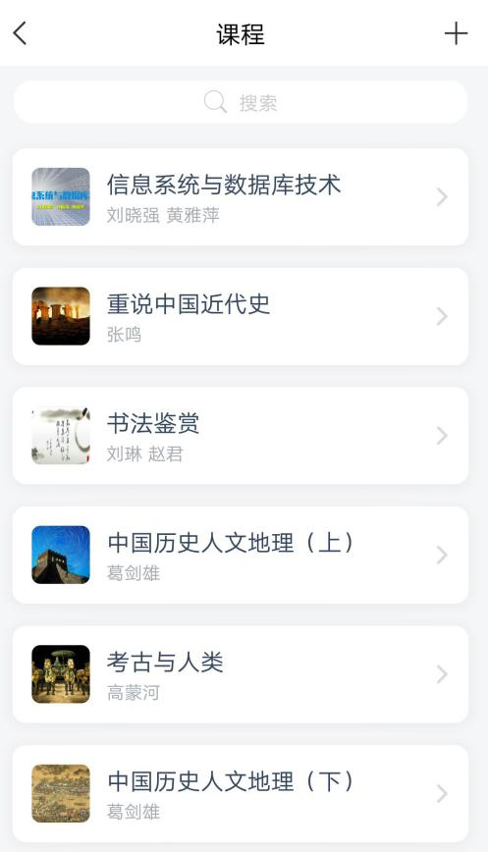

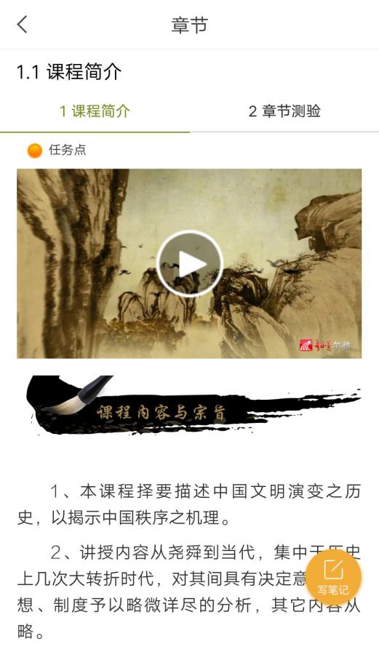
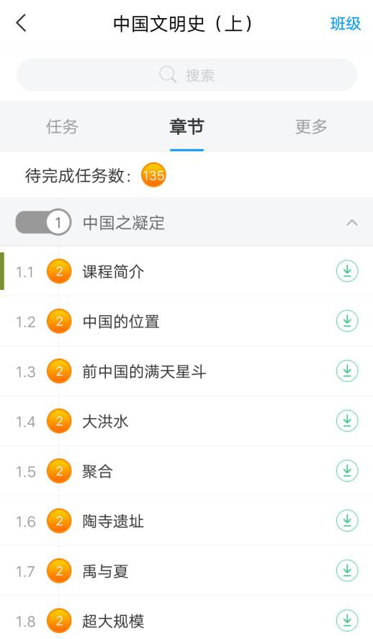
▶点击课程名称开始学习，点击【章节】进入课程的学习页面，您会看到任务点情况。一个章节的任务点一般包含【视频】和【章节测验】两项。橙色代表任务点未完成，绿色代表完成。
视频可下载，下载后观看，打开流量开关，不费流量。

①视频学习，进入全屏页面观看视频，如果视频无法加载，请点击视频右下角【标清】，点击【公网1】/【公网2】/【本校】可进行线路切换。



②章节测验，点击【章节测验】进入答题。【暂时保存】只是保存当前完成的选项，可再次修改答案，但是不计测验成绩。只有【提交作业】后才计成绩。
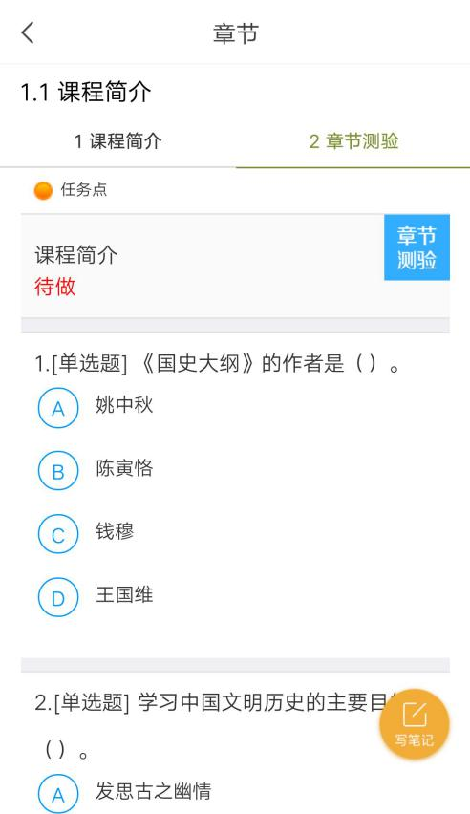
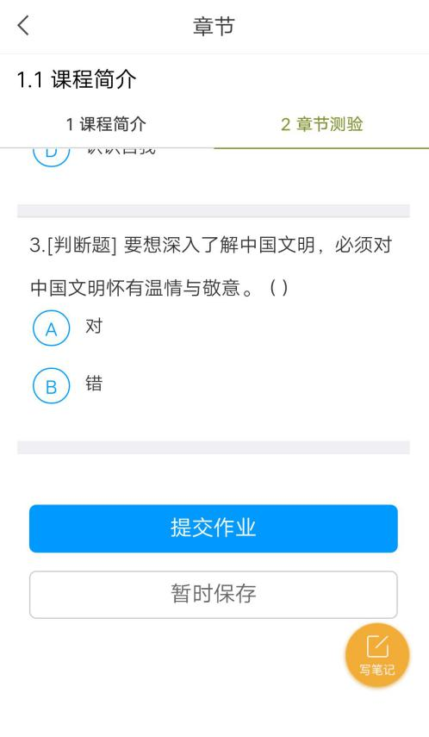

③考试，点击【任务】模块查看【考试】。
如果老师发布了考试，点击【更多】➤【考试安排】，可查看具体考试时间；
进入后【我的考试】下会显示考试的起止时间、考试条件以及考试状态，考试限时一般为60分钟，点开以后请立即完成考试。
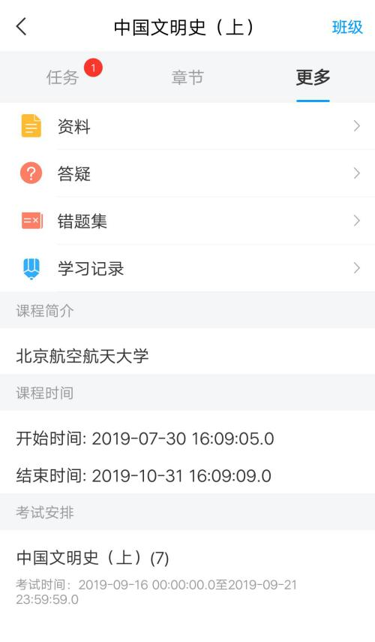

完成考试

★课程一定要在规定时间内学习完，包括观看视频完成测验考试并提交等。如果课程结束，将会进入复习模式，学习不再计入成绩。

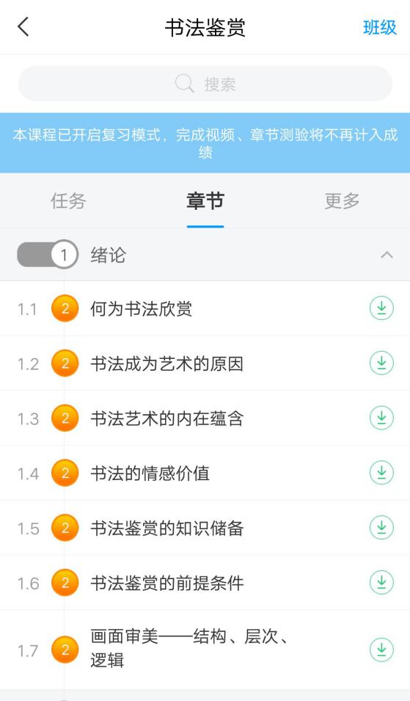
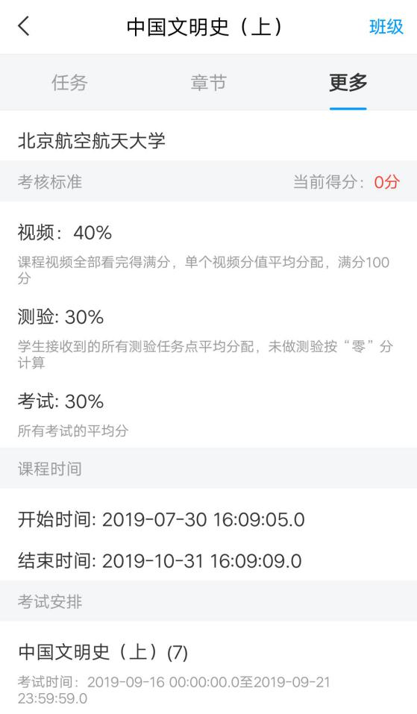

- 电脑端操作方法
- 登录方法
▶打开浏览器，在浏览器网址栏中输入山西大学网络教学平台网址：https://sxu.fanya.chaoxing.com/portal

点击登录

▶点击右上角的【登录】按钮，跳转到用户登录页面。
在手机注册完成后可直接通过手机号密码登录。
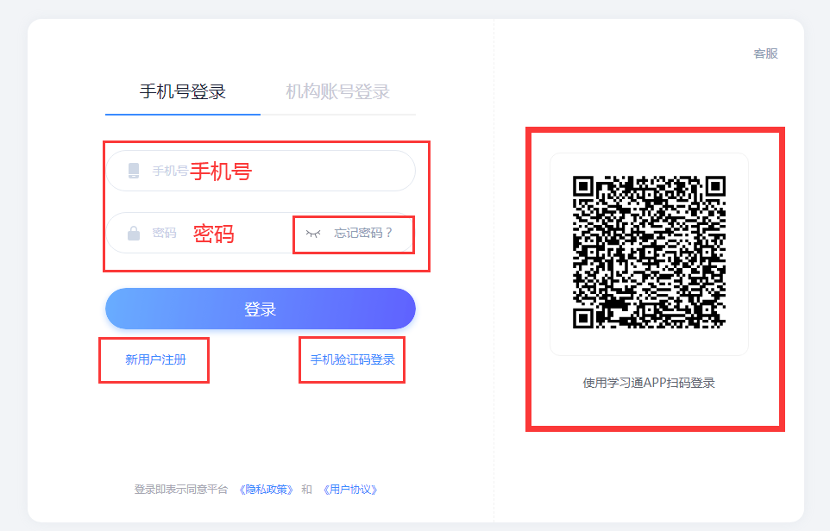
忘记密码可以通过“忘记密码”按钮找回，或直接扫描登录账号旁边的二维码登录。

2、学课方法
▶登录以后，点击左侧【课程】，跳转到【我学的课】页面。
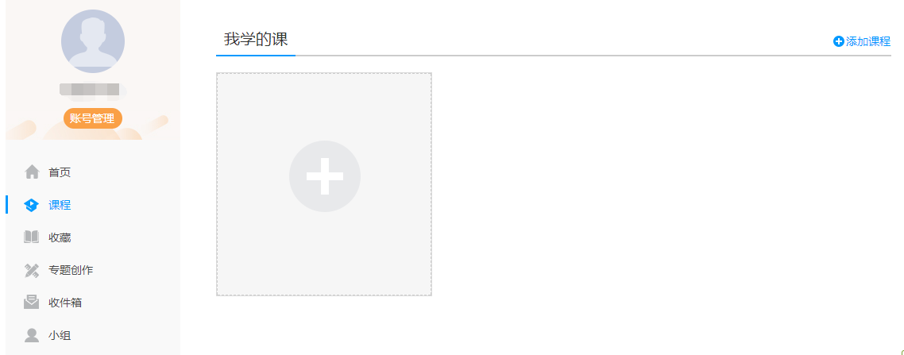

▶点击课程的封面开始学习。每个章节的任务点一般包含【视频】和【章节测验】两项。橘色圆点里的数字代表本章节有几个任务点未完成。橙色变成绿色即为该章节任务完成。
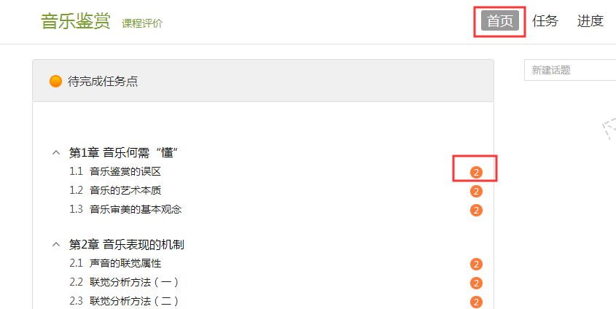
点击学习

①视频学习：点击视频按钮观看视频。观看视频时不能离开当前窗口、打开其他页面或者做其他操作，否则视频会自动暂停，请认真学习，完成课程。
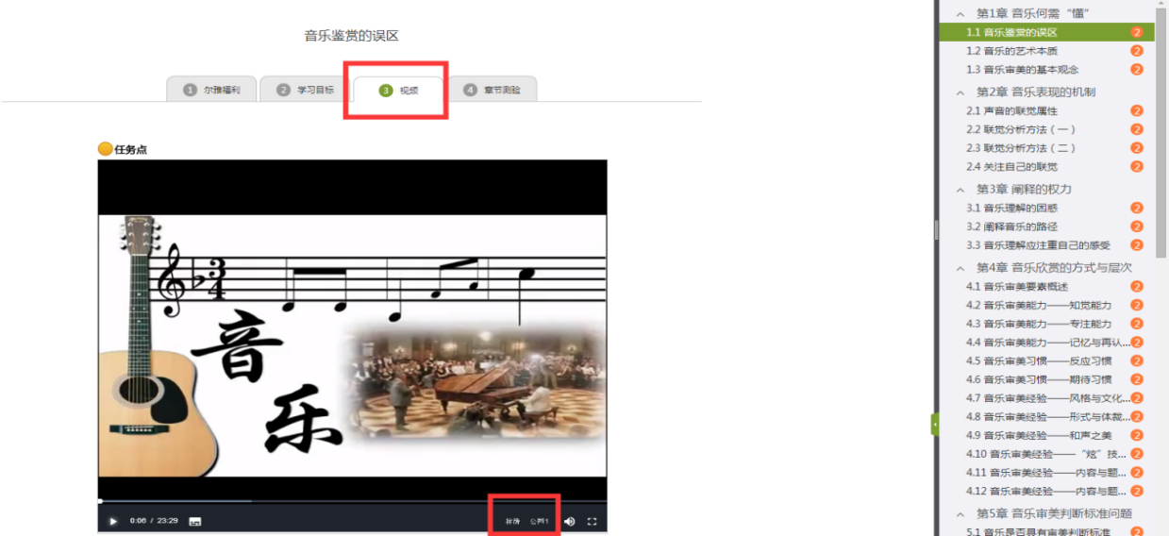
视频学习
切换网络

视频框右下角会出现【标清】和【本校】显示，如果视频无法播放，可以点击【本校】切换到【公网1】或者【公网2】继续等待加载视频。

②章节测验：点击章节测验或作业按钮，完成章节测验。【暂时保存】只是保存当前完成的选项，只有【提交作业】才计成绩。
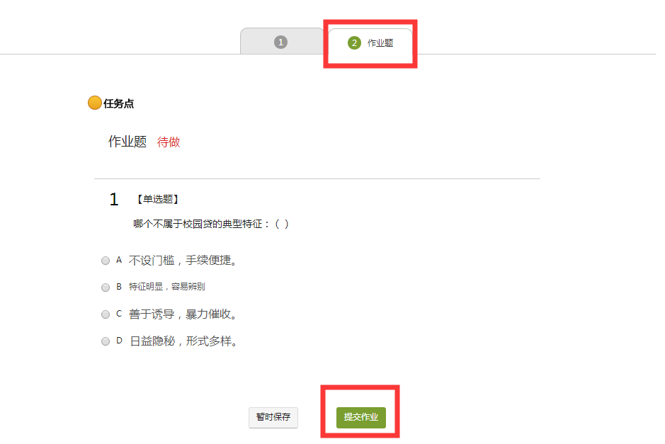
完成测验

③考试：点击课程右上角导航栏中的【考试】查看考试详情。进入后【我的考试】下会显示考试的起止时间、考试条件以及考试状态，考试限时一般为60分钟。

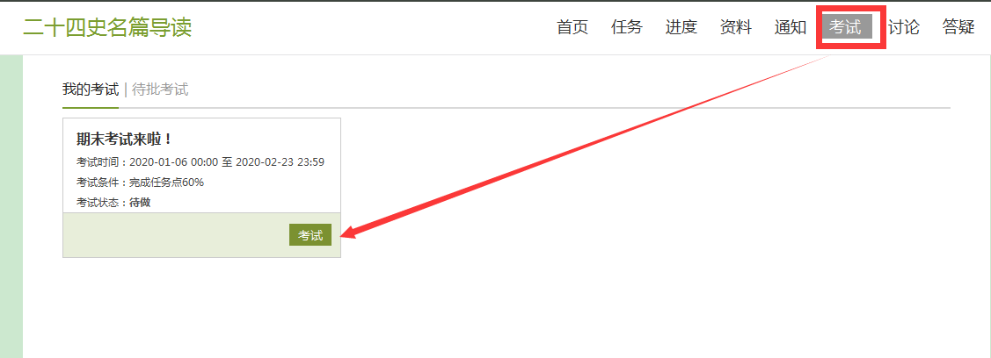
完成考试

请注意考试时间，一定要在考试时间内完成考试，过期不可作答。作答完成后点击右下角的【交卷】即可完成考试。

电脑端和手机端学习记录同步，希望大家都能取得好的成绩！

